Matematyka kl I T po podstawowej
Temat: Szkicowanie wykresu funkcji

Zad 1
Naszkicuj wykres oraz podaj wzór funkcji f , która każdej liczbie ze zbioru $\left\{-2,-1,0,1,2,3\right\}$ przyporządkuje liczbę o 3 mniejszą od jej kwadratu.

Zad 2
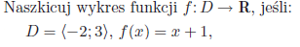

Zad 3
